Kiropraktik og livskvalitet
Af Dyrlæge Maja Guldborg Copyright ©
”Kiropraktik: Ordet ”kiropraktik” stammer fra græsk og betyder: ”at udføre med hænderne”. Det er en manuel behandlingsmetode, som stimulerer kroppen til, ved egne ressourcer, at genetablere eller vedligeholde kroppens normale funktioner.”
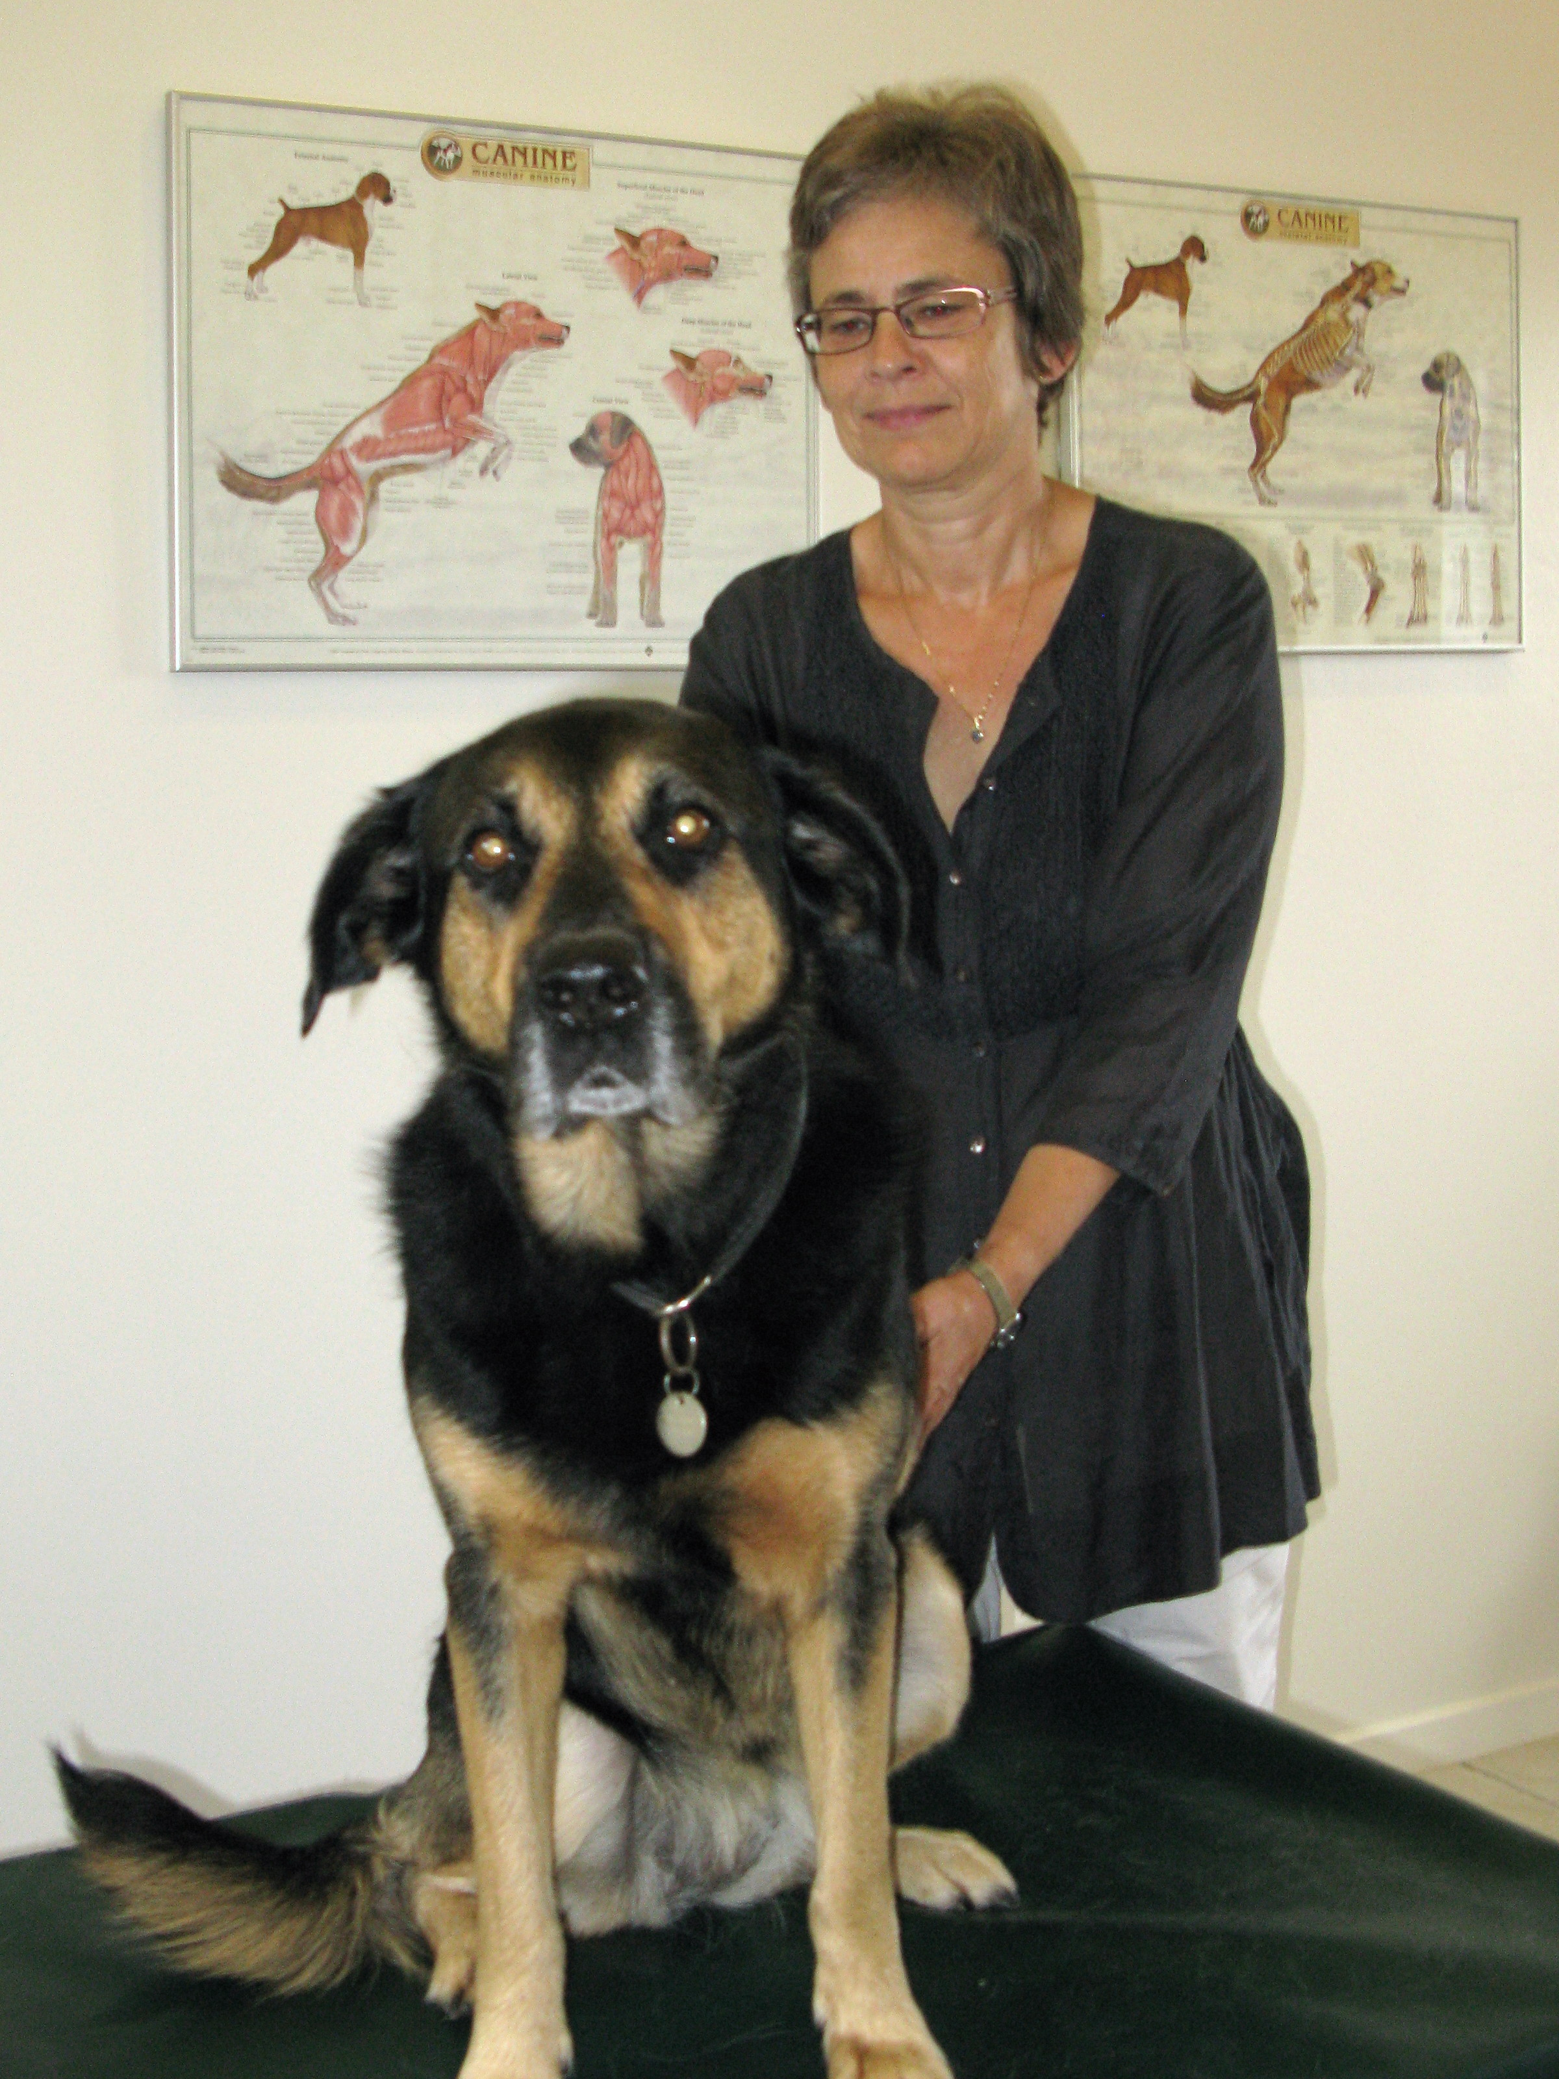
Dinas historie:
Figur 1. Dina med sin ejer
"Dina begyndte at halte, da hun var 5½ år. I starten var det kun en gang imellem, men det blev hurtigt værre, og efterhånden var hun konstant halt. Vi fik hende undersøgt og røntgenfotograferet hos vores dyrlæge, som fandt, at hun havde lettere slidgigt i begge albuer.
De næste måneder var vi lidt afventende, da vi jo havde en klar diagnose, men haltheden tog til, og på nye røntgenbilleder kunne det konstateres, at der ikke var forandringer i slidgigten. Vi forsøgte smertestillende medicin uden effekt, og efterhånden kunne Dina kun gå meget korte ture i langsomt tempo. Hun havde det ikke godt.
Dyrlægen anbefalede os nu at prøve kiropraktik hos dyrlæge Maja Guldborg. Allerede efter den første behandling blev Dina bedre gående, og hun blev igen en glad og livlig hund - helt fantastisk. Vi lavede øvelser med Dina herhjemme, og efter 3 uger haltede Dina ikke mere. Det er nu ca. 1 år siden, Dina er siden blevet behandlet kiropraktisk hver 3. måned, og til trods for hendes albuegigt, halter hun stadigt ikke.”
Dina er et godt eksempel på uspecifikke haltheder, hvor vi som dyrlæger kan have svært ved at lokalisere smerten og ikke mindst dennes årsag.
Ved hjælp af ”motionspalpation”, hvorved man undersøger, om det enkelte led bevæger sig optimalt inden for dets normale bevægelsesområde, lokaliserer man det eller de led, hvor der er nedsat bevægelse, og det er her, at behandling er påkrævet.
Funktionen af et led er bevægelse. Er denne funktion nedsat, begynder hunden at kompensere og resultatet ses i form af stivhed og smerter.
I Dina`s tilfælde var det en nedsat funktion i den nederste del af halsen, som forårsagede spændinger i en vigtig muskel, scaleneus, imellem krop og forben. I samme område findes en stor samling af nerver, hvorfra der går nerver til nakkeregionen, forreste del af rygggen samt forbenet. Den del af nerverne, som går til forbenet, går igennem scaleneus-musklen, så når denne muskel bliver spændt, fås et træk i nerverne, som forårsager halthed. Dette træk giver en mekanisk halthed og er selvfølgelig også smertefuld, men netop det mekaniske element er forklaringen på, at smertestillende medicin ikke mindsker graden af halthed.
Ved den kiropraktiske behandling genetableredes funktionen i led og muskler, så muskelspændingerne og trækket i nerverne forsvandt.
Hvad er kiropraktik?
Den gængse opfattelse er, at kiropraktik er noget med at smække knogler på plads. Dette kan imidlertid ikke lade sig gøre. At man kommer i kontakt med knogle ved den kiropraktiske behandling, skyldes udelukkende det faktum, at alle led er består af en knogle på hver side og imellem knogleenderne har vi så leddet.
Ved manipulationen anvendes en kontrolleret kraft, rettet mod et specifikt led eller region, som har nedsat funktion. Derved opnås et neurologisk reaktion via specialiserede nerveceller i såvel ledkapslen som i de muskler, der omgiver leddene. Herved genetableres kommunikationen imellem hjerne og krop, således at smerte og spændinger i det omkringliggende væv forsvinder.
For at kunne udføre en kiropraktisk behandling, er det derfor af afgørende betydning, at man som behandler har stor viden om neurologi, anatomi og biomekanik.
Den kiropraktiske diagnose siger noget om funktionen her og nu, eller rettere sagt manglen på samme, idet man herved lokaliserer nedsat funktion i et eller flere led, såvel enkeltvis som regionsvis.

Kiropraktik på hunde
En veterinær, kiropraktisk konsultation indledes som al anden dyrlægekonsultation med en sygdomshistorie. Herefter observeres hundens kropsholdning, både når den står stille, og når den bevæger sig rundt i gang.
Dernæst laves en neurologisk undersøgelse: Er der normal funktion, eller er der steder med forstyrret nerveimpuls? Så registreres muskelfylden, og musklerne mærkes igennem for spændinger og ømheder.
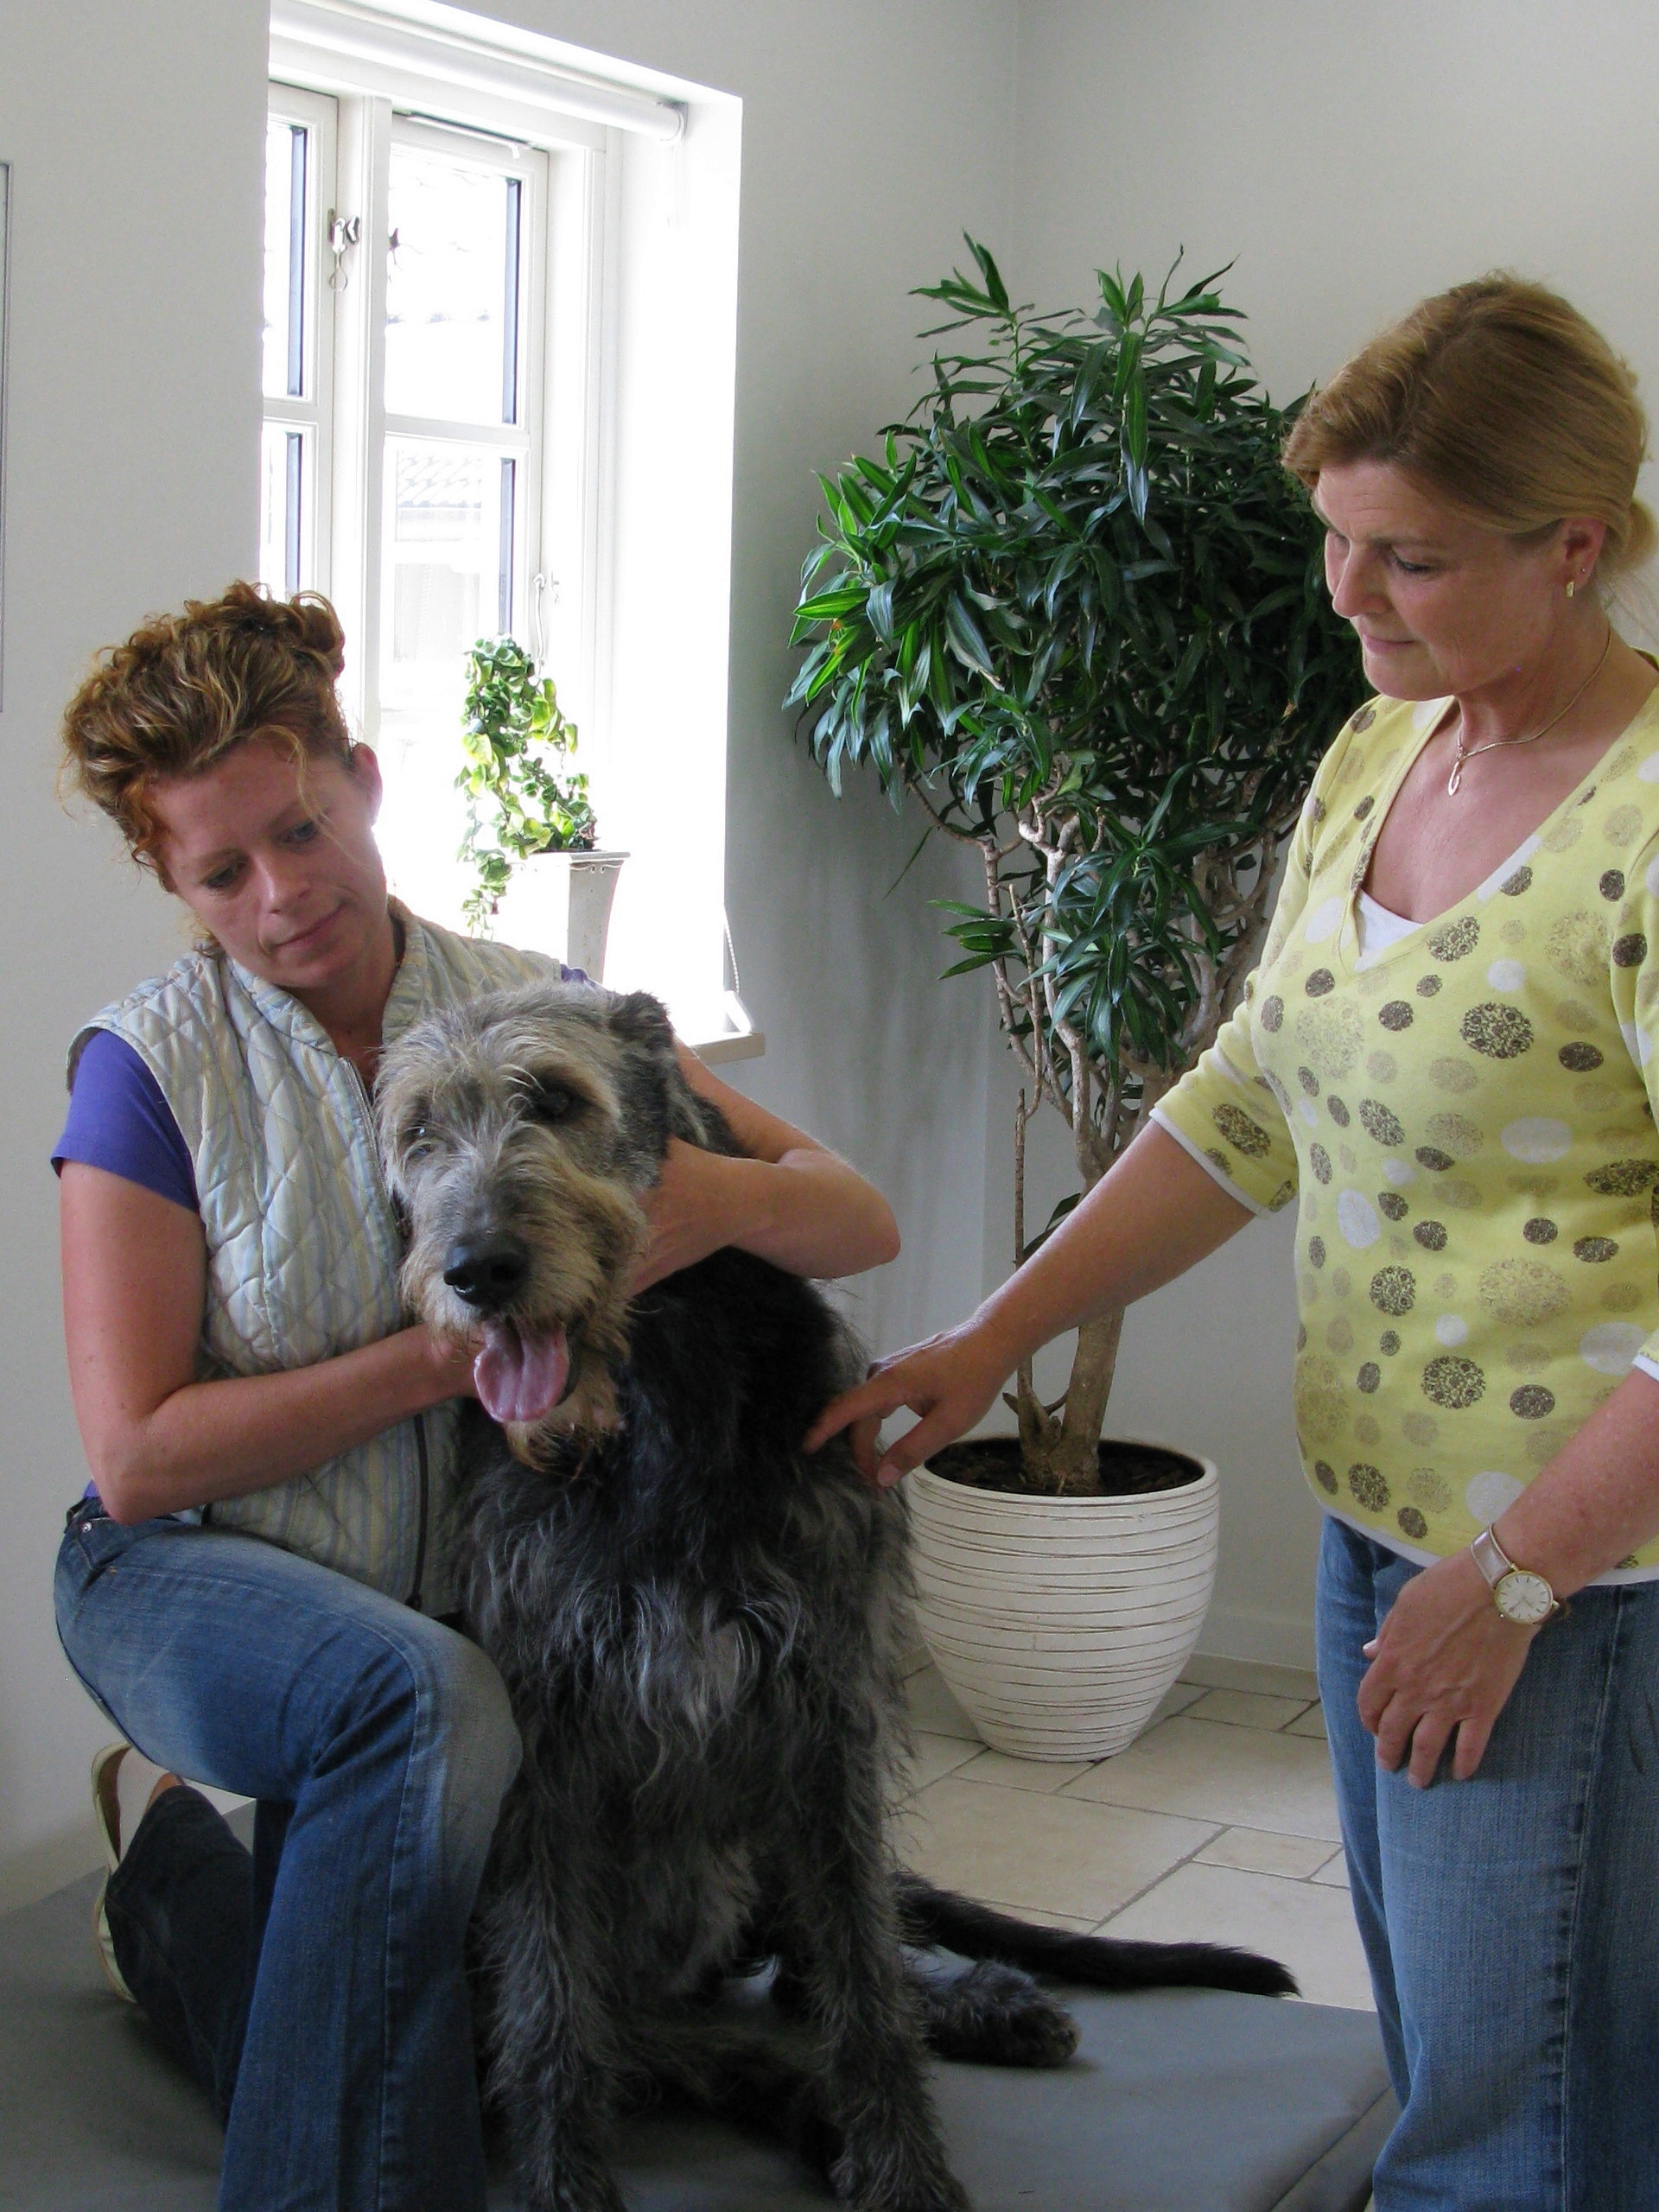
Endelig kommer så den kiropraktiske undersøgelsesmetodik. Denne er en gennemgang af hundens bevægelser, led for led, fra nakke til hale. Når der er nedsat funktion et eller flere steder, begynder hunden at kompensere, og den normale biomekanik forstyrres.
Ændret bevægelsesmønster, kropsholdning og adfærd er gode eksempler på, hvad lang tids kompensation kan føre til.
Hvilke hunde har behov for kiropraktisk behandling?
Da den kiropraktiske undersøgelse oplyser om kroppens funktion, og behandlingen sikrer, at funktionen er så optimal som muligt, er der generelt god fornuft i at få sin hund gennemgået kiropraktisk. Har den problemer, er det godt at få det behandlet, inden den har kompenset for længe. Men ellers er alle hunde, hvor man har kendskab til eller mistanke om en hals- eller ryglidelse, oplagte patienter. Det samme gælder hunde med ændret bevægelsesmønster, haltheder og ændret adfærd( sidstnævnte er oftest forårsaget af smerter).
Figur 2 Mocca i behandling.

Andys historie:
”Jeg blev første gang opmærksom på værdien af kiropraktisk behandling af mine hunde, da en af mine hvalpe kom til skade og blev lam i bagparten. Konventionel behandling med steroider havde ingen virkning på tilstanden.
Efter 1 måned opsøgte jeg en dyrlæge, som gav ham akupunktur. Han fik tre behandlinger med tre dages mellemrum og kunne pludselig stå og gå ved egen hjælp. Om end hunden aldrig blev 100 % i orden, så klarede han sig fantastisk, blot han blev passet med kiropraktik og akupunktur en gang hver tredje uge.
Erfaringerne med behandlingernes markante forbedring af denne hunds tilstand gjorde, at jeg også besluttede at få mine aldrende og lettere stivbenede hunde regelmæssigt behandlet kiropraktisk. Det har utvivlsomt forlænget deres liv med flere år og det har øget deres livskvalitet markant.
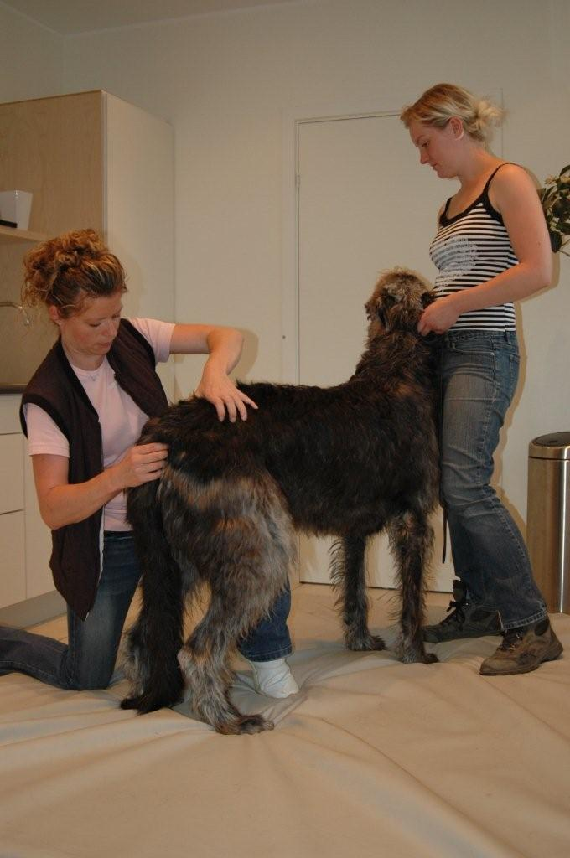
Da jeg i en årrække havde slæbt den ene gamle hund efter den anden til regelmæssig behandling, foreslog Maja Guldborg, at det måske var en ide at komme med hundene lidt tidligere, inden knubs og skader ville kunne nå at udvikle sig til alvorlige fastlåsninger. Det gør jeg så nu, og der er ingen tvivl om, at de yngre hunde har og får gavn af, at vi fanger de små og større skader i tide.”
Kiropraktik kan altså, ud over at have en positivt effekt på visse skavanker i bevægelsesapparatet, der ellers kan være svære at behandle, også være med til at forbedre ellers rimeligt velfungerende hundes livskvalitet.
Imidlertid er det vigtigt at pointere, at da kiropraktik ikke er noget med ”at smække knogler på plads”, men en stimulation af hjernen og nervesystemet, er det yderst vigtigt - og lovpligtigt -, at den udføres af en dyrlæge med speciel efteruddannelse på dette område.
Figur 3. Mocca's bagparti behandles
Kiropraktik er ikke en ”alternativ” behandlingsform, men snarere en højt specialiseret behandlingsform baseret på stor viden om bevægelsesapparatet og nevesystemet.
Tak til:
Hanne Håkan og Dina
Pernille Monberg , Andy og Mocca

